«Олимпиада по физике 2 тур»

Задача № 1.

Дано: S = 4 мм²

N = 2 кВт.

ρ = 0,6 кг/м³

r = 2,3\*10⁶ Дж/кг

t=1 c.

Найти: m-? V-? F-?

Решение: СИ

4 мм²=4∙10⁻⁶ м.

2 кВт=2∙10³ Вт.

Обозначим скорость выходящего из отверстия пара V . Тогда за промежуток

времени Δt из отверстия выйдет масса пара, равная

Δm=р∙S∙VΔ t

Эта же масса воды должна испариться (иначе давление в скорлупе будет

возрастать). За то же время Δt от горелки будет подведено количество теплоты

Q=N∙рΔt , которое полностью потратится на испарение, поэтому

Q= N ∙рΔt=Δm∙r .

Из записанных соотношений определяем скорость выходящего пара

V=N/rрS;

V=3,6∙10⁵ м/с

В единицу времени из отверстия будет выходить масса пара, равная

Δm/Δt=N/r

Δm/Δt=2∙10³/2,3∙10⁶=0,87∙10³ кг/c

Определим реактивную силу источника, для этого запишем второй закон

Ньютона:

F=Δm∙V/Δt=N²/рr²S;

F=(2∙10³)²/6∙10⁻¹∙4∙10⁻⁶∙(2,3∙10⁶)²=0,3 Н

Ответ: 3,6∙10⁵м/с,0,3 Н

Задача № 2

Дано:

F=180 H

M=120 кг

m=30 кг

V=20 м/с

t=15 c

Найти: t₁-?; S-?

Решение: СИ

В течение времени t , лодка, контрабандист и груз движутся под действием силы F с ускорением:

a₁=F/M+m

a₁=180/150=1,2 м/с²

В момент времени t₁ , лодка, контрабандист и груз имеют скорость V₁, равную:

V₁=a₁∙t₁=(F/M+m)∙t₁

Далее груз сбрасывается с лодки, так как в момент броска скорость груза

относительно лодки перпендикулярна скорости лодки, то скорость лодки с

находящимся в ней контрабандистом не меняется, а ускорение системы

(лодка+контрабандист) меняется и становится равным:

а₂=F/M

a₂=180/120=1,2 м/с²

В момент времени t=15 с лодка имеет скорость V=20 м/с,равную

V=V₁+a₂∙(t-t₁)=a₁∙t₁+a₂∙(t-t₁).

Из записанных соотношений определяем момент времени t₁

t₁=(M+m/m)∙(t-MV/F);

t₁=(120+30/30)∙(t-120∙20/180)=25/3=8,3 c

Путь, который прошла лодка за это время, равен

S=a₁t₁²/2;

S=1,2∙(8,3)²/2=41,3 м.

Ответ: 8,3 с; 41,3 м.

Задача № 3.

Дано: S=1050 м.

S₁=150 м.

t=40 c.

a-ускорение.

Найти: V₁-?

Решение: СИ

1050 -150 = 900м - расстояние, пройденное автомобилем с постоянной скоростью (2-й уч).

t₂ - время движения автомобиля по 1-му участку

V₁ = 900/t₂- скорость автомобиля на 2-м участке (конечная скорость автомобиля на 1-м участке)

t₁ = (40 - t₂) - время движения автомобиля по 1-му участку

V₁ = at₁ -конечная скорость автомобиля на 1-м участке

900/t₂ = at₁

900/t₁ = a(40 - t₂)

S₁= 150м - длина 1-го участка

S₁ = 0,5at₁² - длина 1-го участка

150 = 0,5·а·(40 - t₂)²

Решаем систему уравнений

Из 1-го уравнения

а = 900/((40 - t₂)t₂)

Из 2-го уравнения

а = 300/(40 - t₂)²

приравниваем:

900/((40 - t₂)t₂) = 300/(40 - t₂)²

3/(40t₂ - t₂²) = 1/(1600 - 80t₂ + t₂²)

3·(1600 - 80t₂ + t₂²) = 40t₂ - t₂²

4800 - 240t₂ +3t₂² - 40t₂ + t₂² = 0

4t₂² - 280t₂ + 4800 = 0

t₂² - 70t₂+ 1200= 0

D = 70² - 4·1200 = 100

√D = 10

t2₁ = (70 - 10):2 = 30

t2₂ = (70 + 10):2 = 40 не подходит, т.к. а = 300/(40 - t2)² в этом случае имеет знаменатель, равный нулю, и выражение не имеет смысла.

Тогда t2₁ = 30с

Ускорение а = 300/(40 - t₂)² = 300/(40 - 30)² = 3м/с²

Скорость V₁= 900/t₂ = 900/30 = 30м/с = 108км/ч.

Ответ: 108 км/ч.

Задача № 4

Решение: СИ

В данном цикле теплота подводится на участке (1,2), отводится на (3,1). Тогда

КПД равен:

𝜂 = 1 −𝑄31𝑄12

Поскольку на изотерме изменение внутренней энергии равно нулю, то 𝑄31 =

𝐴31. Получим выражение для 𝑄12:

𝑄12 =𝑄31/1 − 𝜂=𝐴31/1 − 𝜂

Для изобарного процесса:

𝑄12 = 𝐴12 + ∆𝑈12 = 𝑝∆𝑉12 +(3/2)𝜈𝑅∆𝑇12 =(5/3)∆𝑈12.

Для адиабатного процесса 𝐴23 = −∆𝑈23.

За цикл ∆𝑈12 + ∆𝑈23 + ∆𝑈31 = 0,

тогда 𝐴23=∆𝑈12 + ∆𝑈31 = ∆𝑈12 + 0:

𝐴23 = ∆𝑈12 =(3/5)𝑄12 =(3/5)𝐴₃₁/1−𝜂

Так как 𝜂 ∈ (0;0,4], то

𝟑/𝟓𝑨𝟑𝟏 < 𝑨𝟐𝟑 ≤ 𝑨₃₁.

Ответ: 𝟑/𝟓𝑨𝟑𝟏 < 𝑨𝟐𝟑 ≤ 𝑨₃₁.

Задача № 5.

Решение: СИ

Ρсв-плотность свинца.

Ρв- плотность воды.

Ρл-плотность льда.

Для того чтобы дробинка начала тонуть, нет необходимости в том, чтобы растаял весь лед. Достаточно того, что средняя плотность льда с дробинкой станет равна плотности воды. Если массу оставшегося при этом льда обозначить M1, то условие того, что дробинка начнет тонуть, запишется так: M1+mV=ρв.

Но объем V льда и дробинки равен сумме их объемов:

V=M₁ρ+mρв.

Поэтому M₁+m=ρв(M₁ρл+mρсв).

Отсюда:M₁=m(ρсв−ρв)ρл(ρв−ρл)ρсв=8,2m

Растаять должна масса льда:

ΔM=M–M1=100г−8,2⋅5г=59г.

Для этого необходимо количество теплоты:

Q=λΔM=3,3⋅10⁵Дж/кг⋅59⋅10⁻³кг=19,5⋅10³Дж.

Ответ: 19,5⋅10³Дж

Задание № 6.

Дано: J=1A

U₁=1B

U=4B

R=2Oм

Найти: U′A-? J′A-?

Решение: СИ

Обозначим сопротивления вольтметра R₁ , сопротивление

амперметра RA, сила тока через приборы: амперметр JA=J₁, вольтметр Jv, сопротивление JR;напряжения на них: на амперметре UA, на вольтметре Uv=U₁, на резисторе UR.

Определим напряжение на амперметрe:

U=UA+Uv→UA=U-Uv;

Uv=U₂→UA=U-U₂;

UA=4-1=3 B.

Воспользуемся законом Ома и определим сопротивление амперметра:

RA=UA/J₁;

RA=3/1=3 Ом.

Из данных задачи легко определить полное сопротивление схемы:

Rполное=U/J₁;

Rполное=4/1=4 Ом.

По схеме определяем, что вольтметр и резистор соединены параллельно, а амперметр подключён к ним последовательно, поэтому полное сопротивление цепи равно:

Rполное=RA+(R∙Rv/R+Rv).

Определим отсюда сопротивление вольтметра Rv:

Rv=R∙(Rполное-RA)/R+RA-Rполное;

Rv=2∙(4-3)/2+3-4=2 Ом.

Теперь поменяем приборы местами и определим их показания.Сначала определим полное сопротивление новой схемы. Параллельно с резистором включён амперметр, последовательно к этому участку подключён вольтметр, поэтому:

R′полное= Rv+(R∙RA/R+RA);

R′полное=2+(2∙3/2+3)=16/5=3,2 Ом.

Это позволяет определить силу тока через вольтметр:

J′v=U/R′полное;

J′v=4/3,2=40/32=1,25 А.

Напряжение на вольтметре равно:

U′v =Rv∙ J′v ;

U′v=2∙1,25=2,5 В.

Определим напряжение на амперметре:

U= U′v+U′A→ U′A=U-U′v ;

U′A=4-2,5=1,5 В.

Воспользуемся законом Ома и найдём силу тока через амперметр, то есть его показания в этом случае:

J′A=U′A/RA ;

J′A=1,5/3=0,5 А.

Ответ: U′A=1,5 В ; J′A=0,5 А.

Задача № 7

Решение: СИ

Обозначим массу воздуха, содержащегося в банке, m. Масса средства также равна m. Обозначим объём банки V. Тогда плотность пены равна  
  
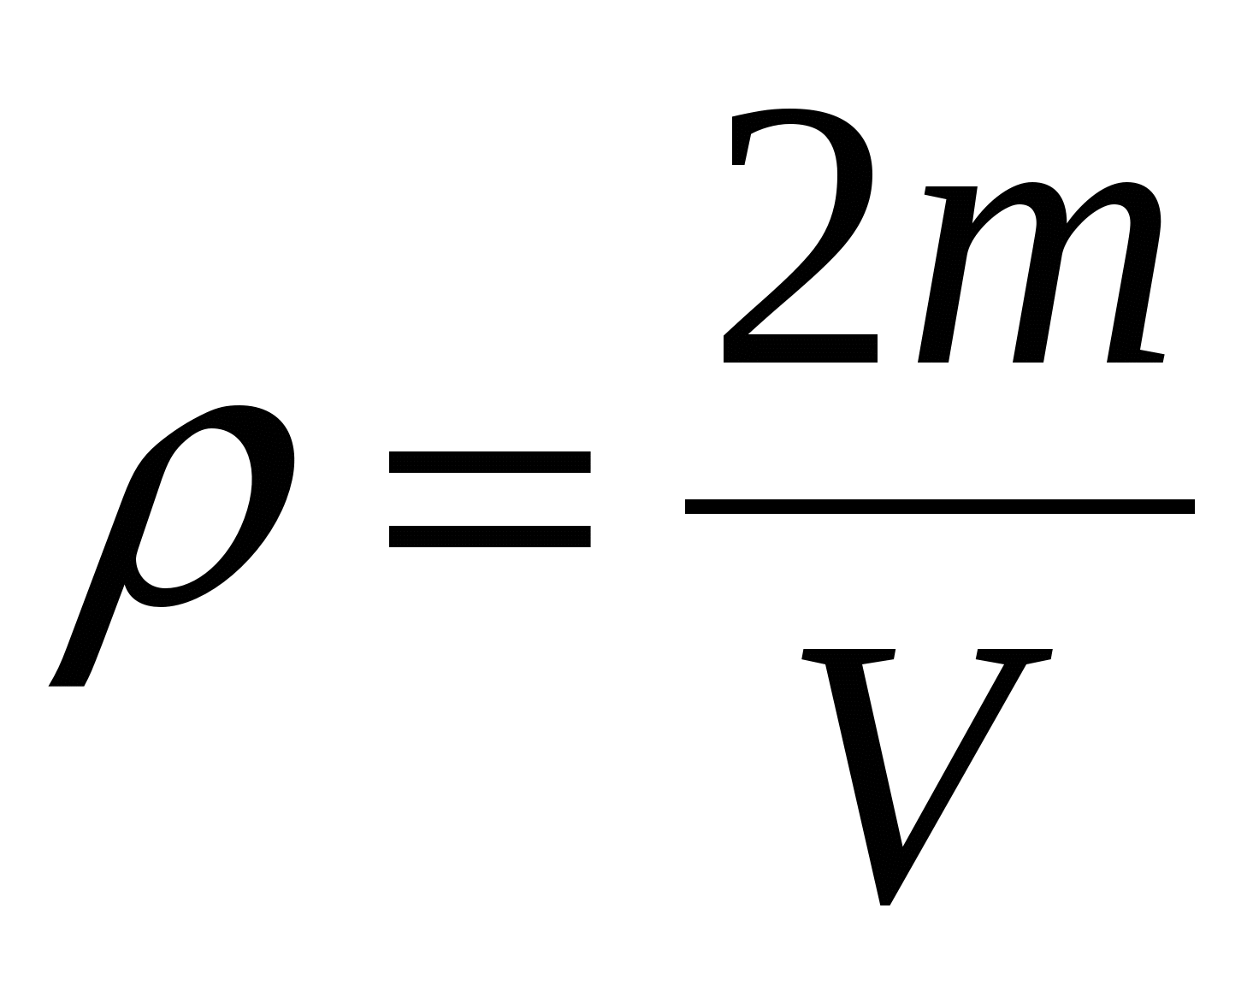.  
Масса воздуха связана с его плотностью и объёмом соотношением  
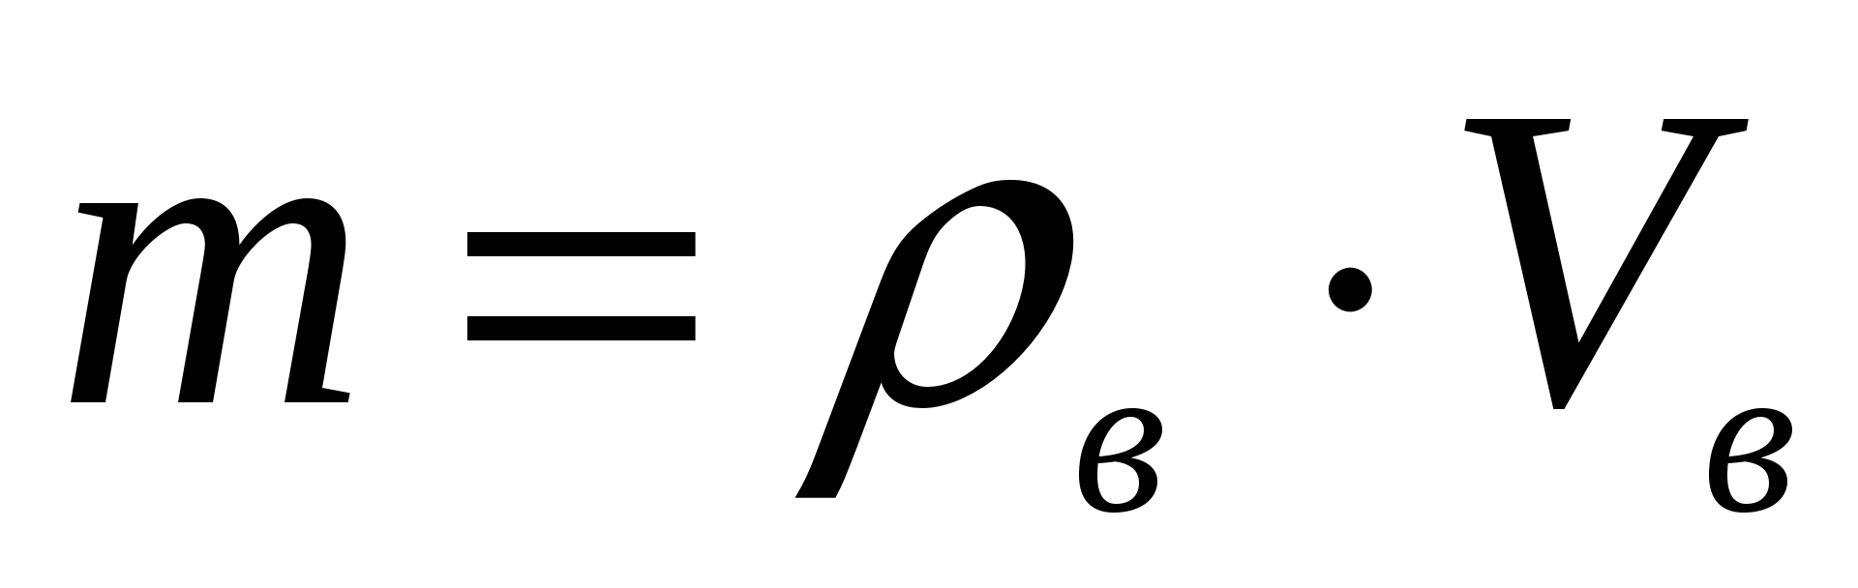.  
Суммарный объём банки и складывается из объёма воздуха и средства  
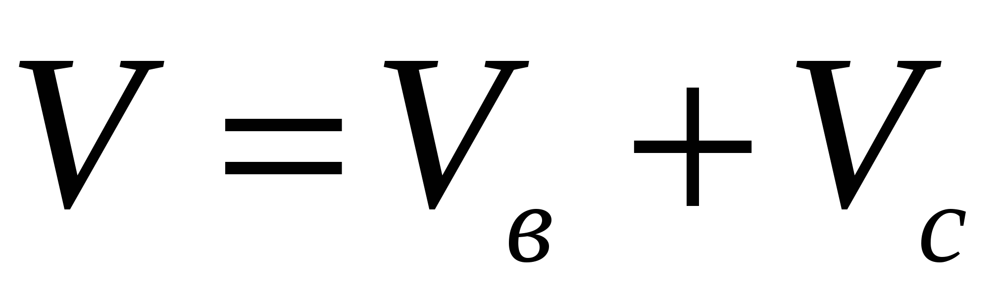.  
Так как  
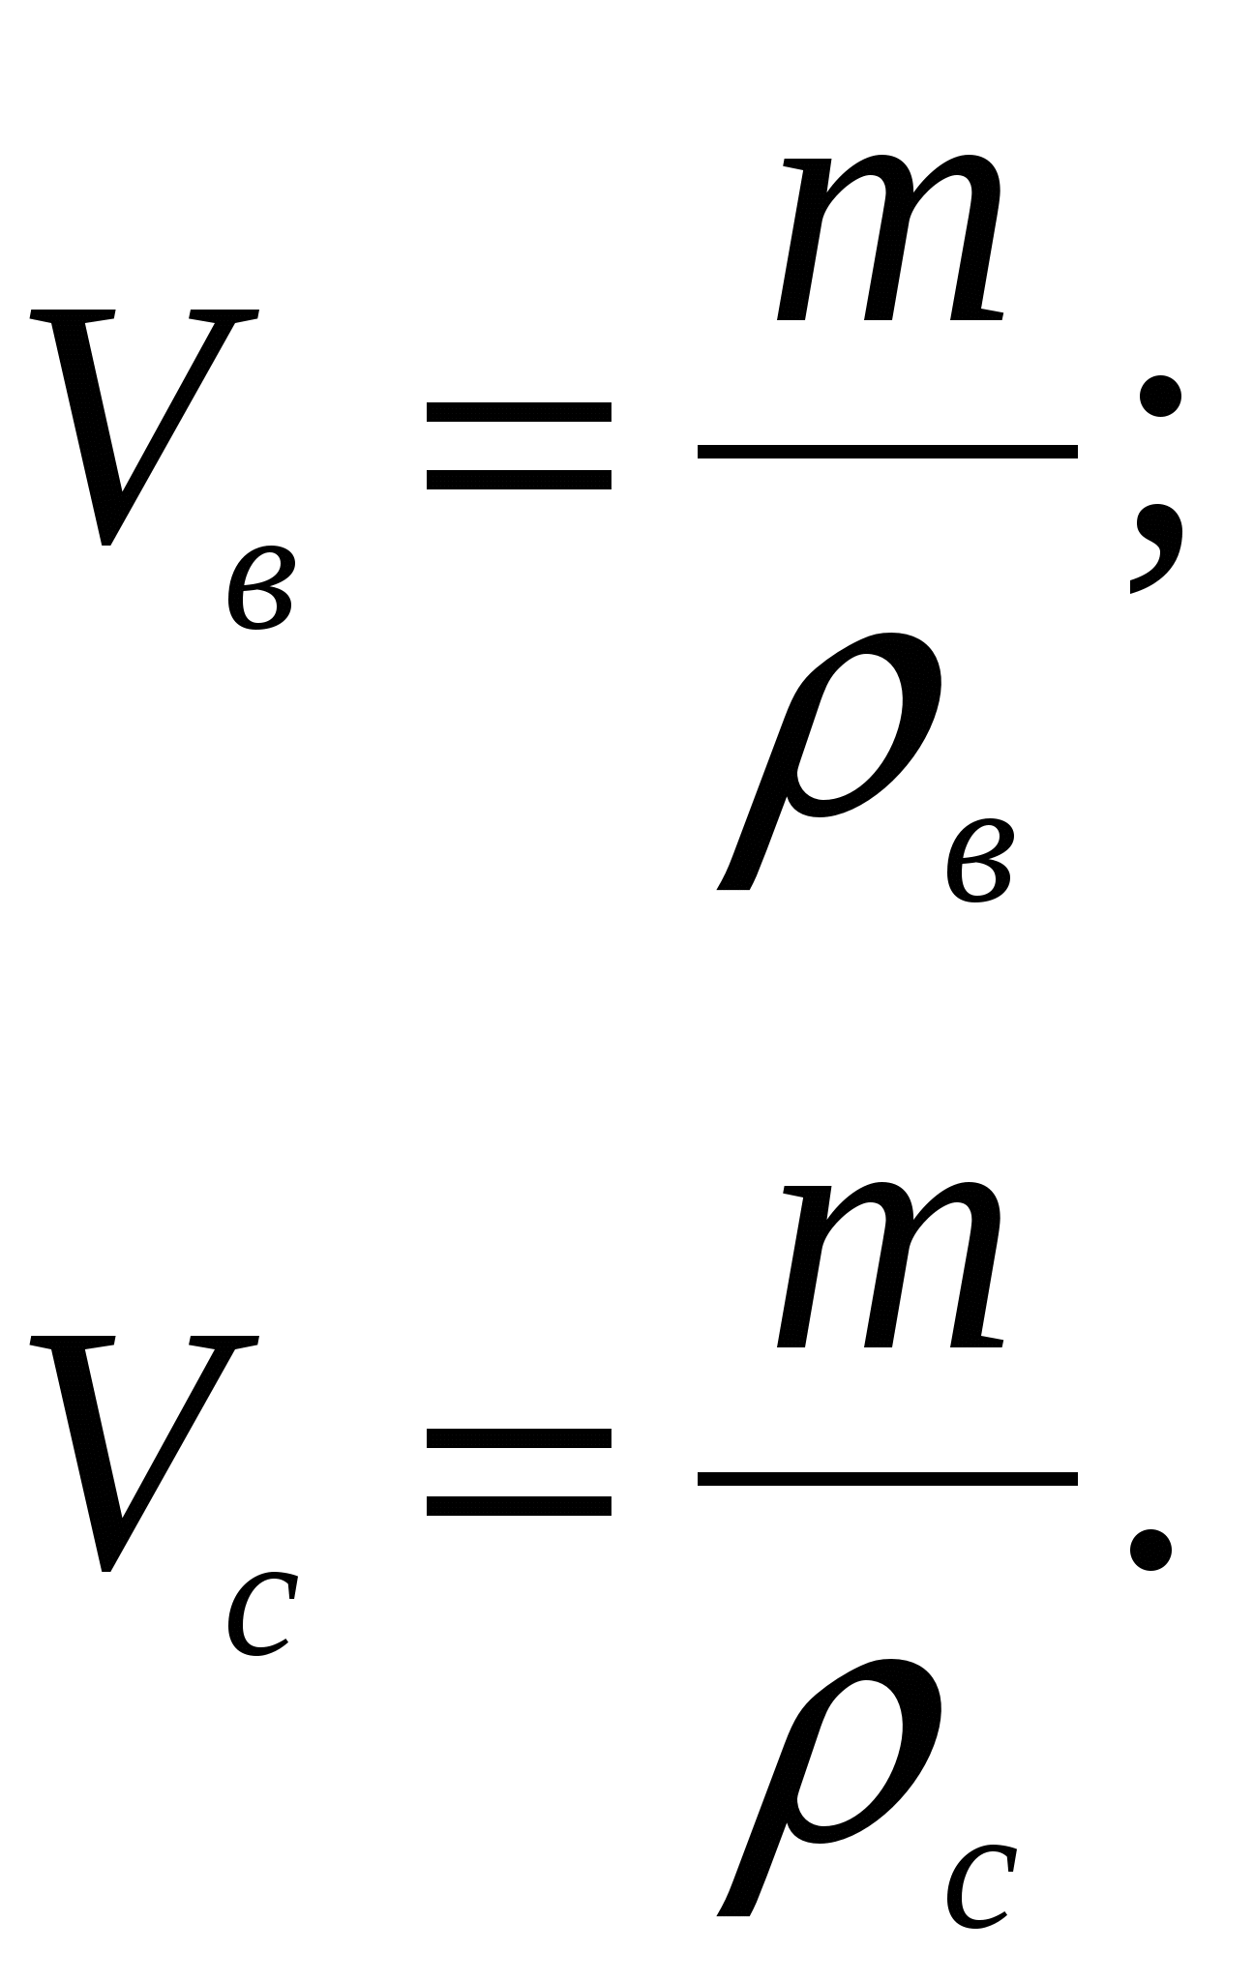

Тогда

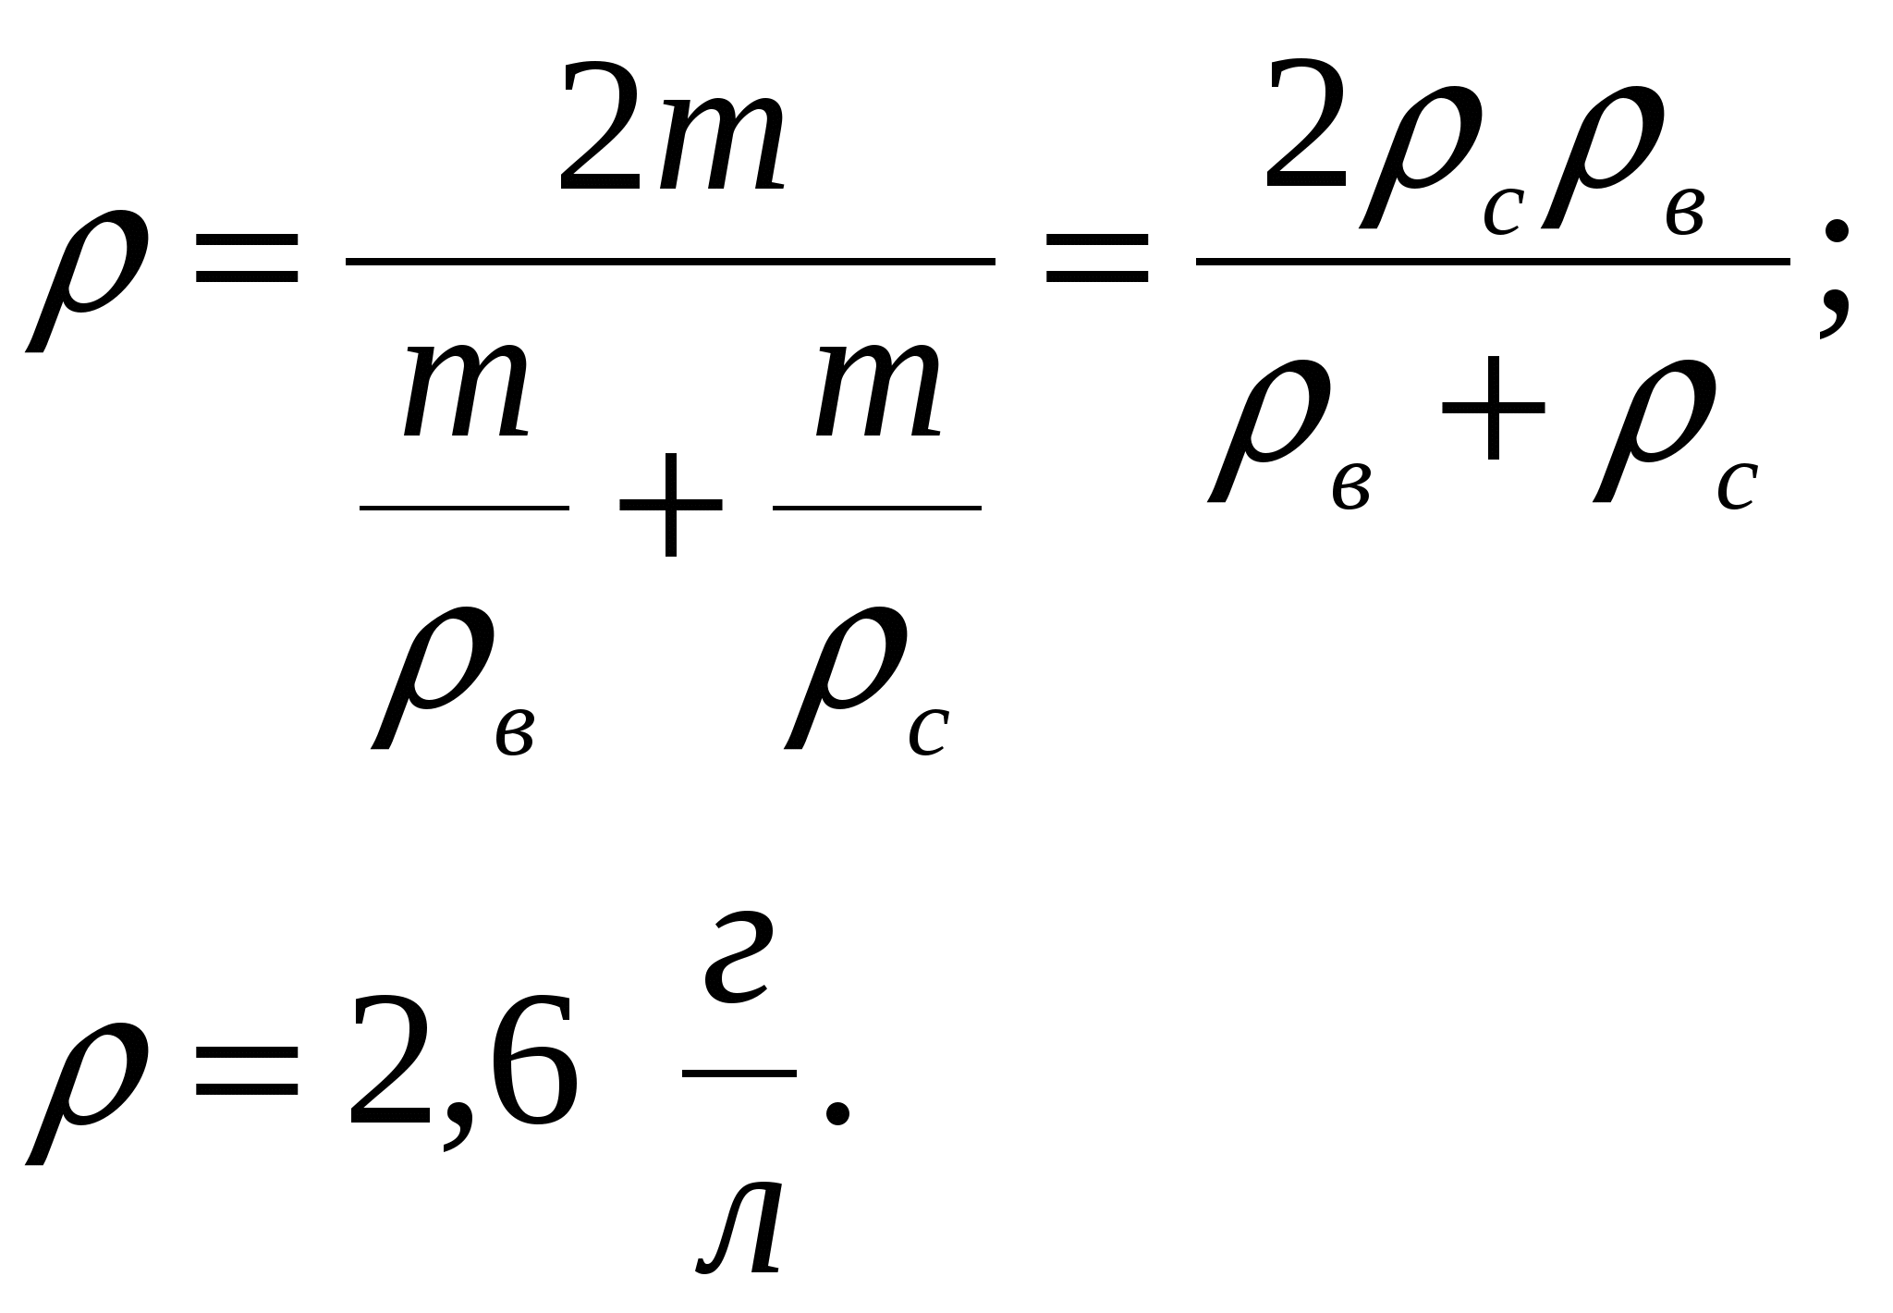

Ответ: 2,6 г/л.

Задача №8

Решение: СИ

Рассмотрим события на Луне. Пусть тело падает с высоты Н без начальной скорости.

http://bocharova.ucoz.ru/avatar/47/384.png

Если на Луне будет производиться съемка с частотой nл, то будет отснято N кадров:

Когда события снимаются на Земле, то для того, чтобы эти кадры фильма не отличались от кадров на Луне, надо, чтобы время падения обломков моделей на Земле (другая высота h = Н/25, другое ускорение свободного падения gз) прошло такое же число кадров, как на Луне

http://bocharova.ucoz.ru/avatar/47/386.png

Пусть съемки производятся с частотой nз, тогда будет отснято кадров

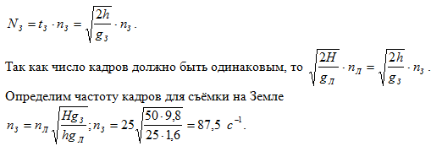

Ответ: 87,5 с⁻¹

Задание № 10.

Дано:

Р(льда)=900 кг/м³.

Р(воды)=1100 кг/м³.

h=2 м.

Решение: СИ

Пусть льдина имеет правильную форму.

Площадь поверхности S, толщина Н, масса m.

Льдина плавает, если сила тяжести равна архимедовой силе: mg = FA. Учитывая связь массы и плотности, нахождение объема тел правильной формы, то сила тяжести и сила Архимеда соответственно равны:

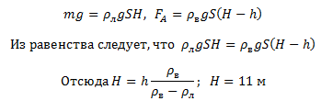

Ответ: 11 м.